Najlepsza lodówka - to znaczy, jaka?
Czy wiesz, że upowszechnienie produktu, jakim jest lodówka, stanowiło w życiu codziennym wielu, wielu gospodarstw domowych, prawdziwą rewolucję? Nieporównywane z poprzednimi możliwościami! Teraz zapewne wiele osób z Was zadaje sobie pytanie, jaka jest najlepsza lodówka - czyli jaka jest ta, która będzie najlepiej dostosowana do moich potrzeb?

Najlepsza lodówka - jaka to jest?
Najlepsza lodówka, czyli, innymi słowy, do potrzeb, które wynikają ze stylu życia rodziny czy też osób zamieszkujących dane mieszkanie - nie musi to przecież być tylko rodzina!

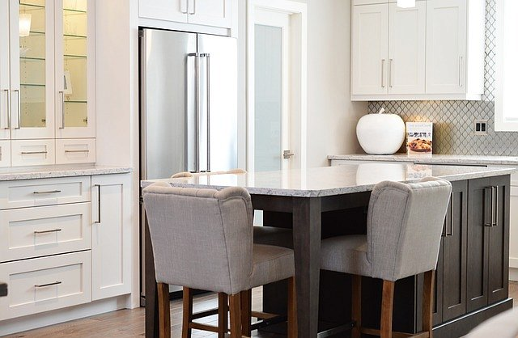
A zatem, temat - najlepsza lodówka. To długi temat. Zatem, zaczynamy!
Należy zacząć od przyjrzenia się klasie energetycznej - czy wybrany przez nas model lodówki będzie odpowiednio energooszczędny, czy będzie zachowywał wszystkie potrzebne funkcje, jednocześnie nie obciążając tym samym naszego domowego budżetu nie wiadomo jakimi rachunkami za energię elektryczną.
Jakie inne cechy są istotne?
Inna kwestia, która jest warta rozważenia, jeśli już jest mowa o najlepszych lodówkach. Sprawa ta dotyczy funkcji dodatkowych. O ile jeszcze kilkanaście lat temu szczytem funkcji dodatkowych mogła być zamrażarka, o tyle dzisiaj jest tego bardzo wiele różnych opcji, które w różnym stopniu mogą albo uatrakcyjnić życie i mieszkanie, albo je ułatwić.

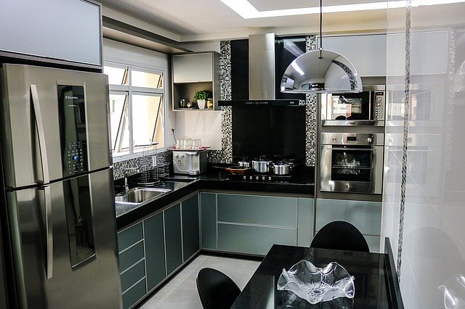
Zapraszamy do przeglądania najlepszych lodówek w naszej porównywarce cen!

